Название: Развитие фонематического восприятия у детей с речевой патологией старшего дошкольного и младшего школьного возраста
Номинация: Начальная школа, Методические разработки , Логопедия, 1 класс
Автор: Белова Екатерина Дмитриевна
Должность: учитель — логопед
Место работы: ГОУ ЯО «Петровская школа – интернат»
Месторасположение: Ярославская область, Ростовский район, р.п. Петровское, Советская площадь, д. 3

Развитие фонематического восприятия у детей с речевой патологией старшего дошкольного и младшего школьного возраста

Известно, что фонематическое восприятие при ненарушенном речевом развитии формируется в период от одного года жизни до четырёх лет. В более позднем возрасте развиваются сложные формы фонематических процессов - звуковой анализ и синтез. У детей с речевой патологией данные процессы задерживаются в своём развитии и не являются совершенными, требуют целенаправленной последовательной логопедической работы.
Вашему вниманию предоставляется комплекс систематизированных упражнений направленных на развитие фонематического восприятия, предназначенный для старших дошкольников и учащихся младшего школьного возраста с речевой патологией.
Предложенный материал подобран по принципу усложнения заданий, согласно известным в логопедии 6 этапам формирования фонематического восприятия (Филичева Т.Б., Чевелева Н.А.)

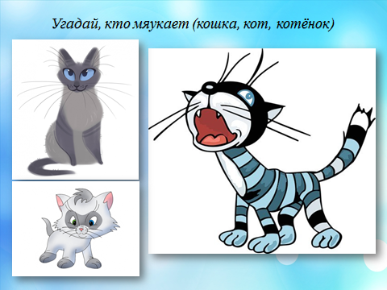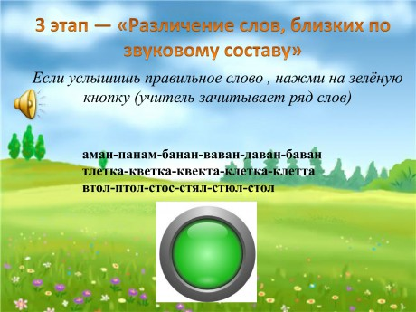

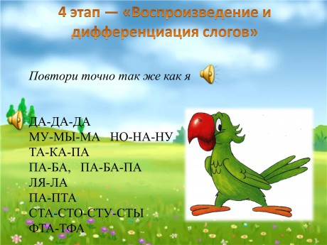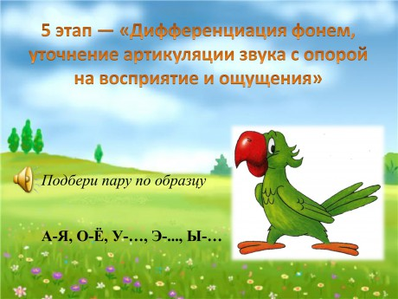

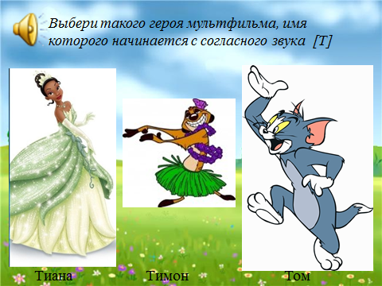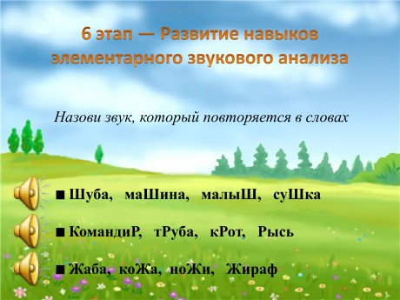

24. 01. 2017 год

